Torstaina 14.11.2014

Tapasimme koululla yhdeksältä, jota ennen osa suomalaisista oli ollut seuraamassa oppitunteja. Koululta lähdimme ulkoilmamuseoon - idealisti Tony Garnierin suunnittelemaan kortteliin, jonka kerrostalojen seinät olivat täynnä suunnitelmia ja maalauksia kaupunginosaa varten. Lopussa saimme nähdä Unescon maailmanperintökohteeseen kuuluvia abstrakteja seinämaalauksia.

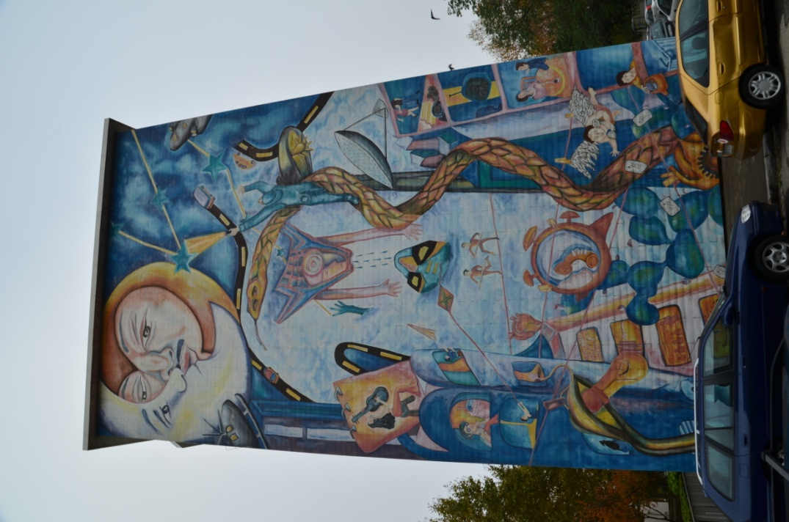

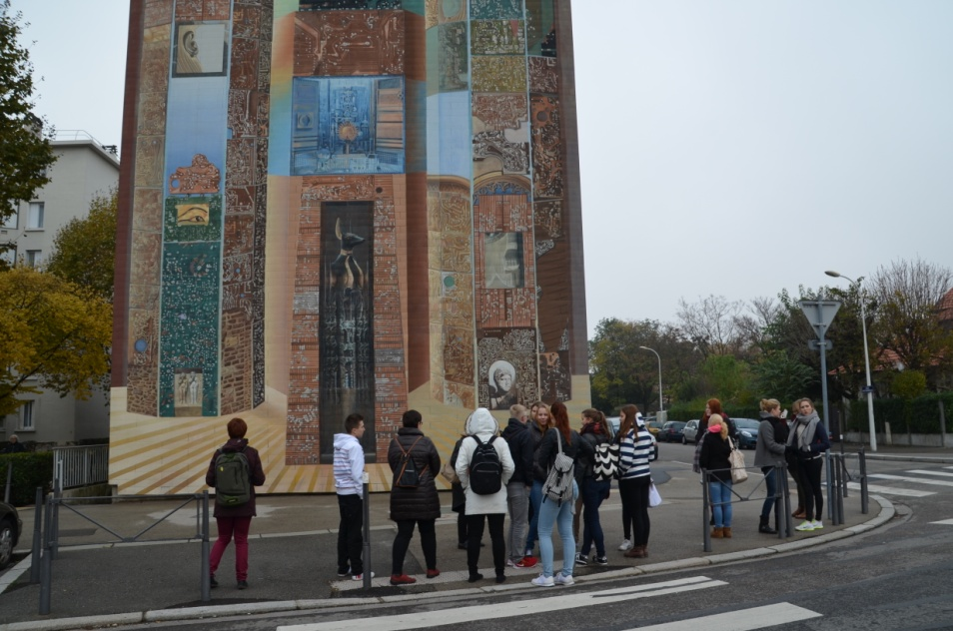

Ulkoilmamuseon jälkeen suuntasimme jo tuttuun tapaan lounaalle yliopistoruokala Alixiin. Ruokailun jälkeen suuntasimme yhdessä Bellecourin lähistölle shoppailemaan ja viettämään aikaa ennen seuraavaa museokäyntiä.

Kahden maissa vuorossa olikin galloroomalainen museo täynnä kiviä, patsaita ja muita esineitä, jotka olivat kuuluneet museon lähistöllä sijaitsevaan roomalaisten rakentaman rakennukseen.

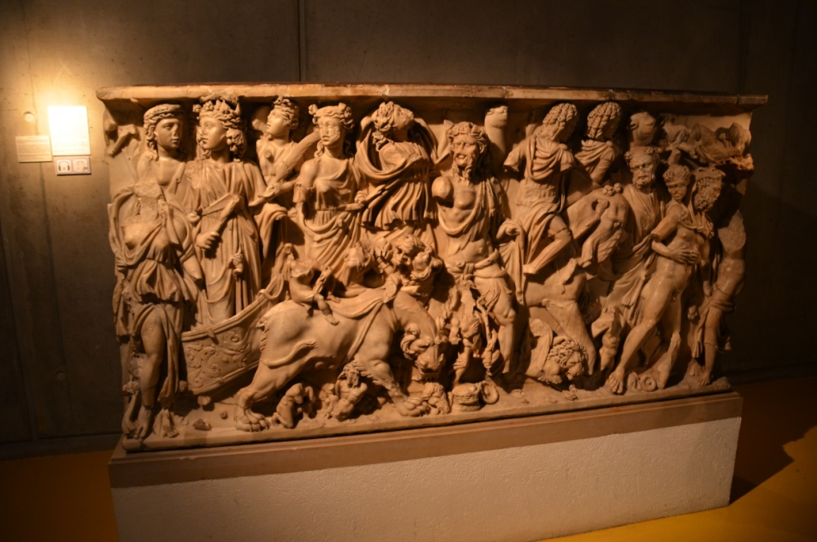

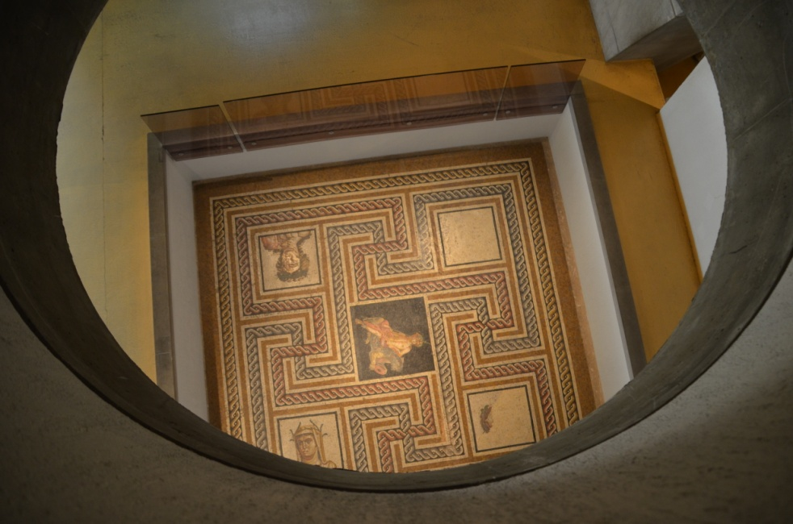

Museon jälkeen palasimme koululle odottamaan ranskalaisten oppilaidemme koulun päättymistä, jonka jälkeen suunnistimme koteihimme viettämään iltaa kukin milläkin tavallaan isäntäperheissä.

